**Introducción a la Informática**

**Ejercitación**

**En la mesa de trabajos realizamos la siguiente consigna en la máquina**

**virtual creada:**

* **Crear** un archivo en **Word en la computadora dentro de la mochila en la carpeta Entrega_2**.
* **Investigar** y **contestar** las siguientes preguntas. ¿Que es un usuario root en Linux?

El usuario root en GNU/Linux es el usuario que tiene acceso administrativo al sistema. Los usuarios normales no tienen este acceso por razones de seguridad. Sin embargo, Kubuntu no incluye el usuario root. En su lugar, se da acceso administrativo a usuarios individuales, que pueden utilizar la aplicación "sudo" para realizar tareas administrativas. La primera cuenta de usuario que creó en su sistema durante la instalación tendrá, de forma predeterminada, acceso a sudo. Puede restringir y permitir el acceso a sudo a los usuarios con la aplicación **Usuarios y grupos**

* ¿Por qué ubuntu no me deja establecer la contraseña durante la instalación?.

si deja pero no como usuario root sino como usuario local o normal. Y solo se puede a través de consola dentro del sistema operativo para habilitar el usuario root con contraseña. En la instalación no es posible por motivos de seguridad.

* **Investigar y establecer** una contraseña para el usuario root. La misma deberán establecerla dentro del sistema operativo instalado en la máquina virtual.
* Hacer **captura de pantalla** del comando ejecutado y **pegarlo** en el documento.

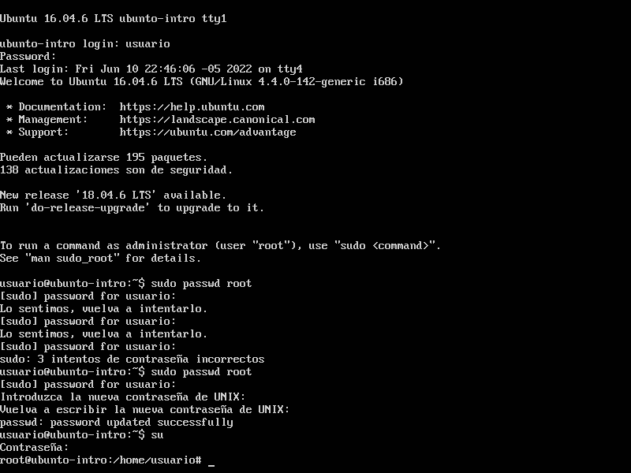

**Sobre la máquina virtual**

* Crear una **carpeta** llamada segundaEntrega y un **archivo** llamado resuelto.
* Hacer captura de pantalla de los comandos anteriormente ejecutados.
* Ejecutar el comando pwd y hacer captura de pantalla.
* **Subir** el documentro de manera individual en la mochila.

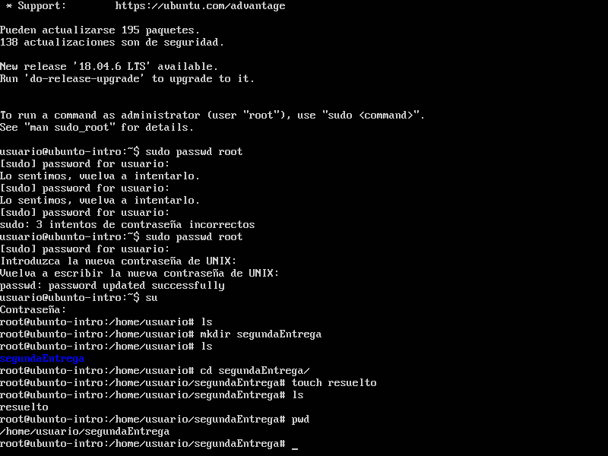

**Opcional:**

* Escribir **en la terminal** el comando **apt install cowsay**.
* **Escribir en la terminal** el comando **cowsay “ Hola mundo “**.
* Escribir **en la terminal** el comando **sudo apt install fortune**
* Escribir en la terminal **fortune.**
* **fortune | cowsay**

